Протокол № 32
заседания членов Совета Некоммерческого партнерства «Межрегиональное объединение дорожников «СОЮЗДОРСТРОЙ»

г. Москва 11 октября 2013 г.

Форма проведения: очная

Присутствовали члены Совета: Кошкин Альберт Александрович – Президент ОАО «Сибмост», Хвоинский Леонид Адамович – генеральный директор СРО НП « МОД «СОЮЗДОРСТРОЙ», Андреев Алексей Владимирович – генеральный директор ОАО «ДСК «АВТОБАН», Нечаев Александр Федорович – генеральный директор ООО «Севзапдорстрой», Рощин Игорь Валентинович – генеральный директор ОАО «Дорисс», Любимов Игорь Юрьевич – генеральный директор ООО «СК «Самори», Лилейкин Виктор Васильевич – генеральный директор ЗАО «Союз-Лес», Данилин Алексей Валерьевич – генеральный директор ОАО «АСДОР», Кондрат Борис Иванович – представитель ЗАО «МТКО», Абрамов Валерий Вячеславович – генеральный директор ЗАО «ВАД», Власов Владимир Николаевич – генеральный директор ОАО «МОСТОТРЕСТ»;

Повестка дня:

1. Рассмотрение заявления члена СРО НП «МОД «СОЮЗДОРСТРОЙ» о внесении изменений в Свидетельство о допуске к видам работ, которые оказывают влияние на безопасность объектов капитального строительства, согласно Перечня видов работ, утвержденного Приказом № 624 Минрегионразвития России от 30.12.2009 г;
2. Рассмотрение заявления члена СРО НП «МОД «СОЮЗДОРСТРОЙ» о внесении изменений в Свидетельство о допуске к работам на особо опасных и технически сложных объектах капитального строительства, которые оказывают влияние на безопасность указанных объектов, согласно Перечня видов работ, утвержденного Приказом № 624 Минрегионразвития России от 30.12.2009 г.

3. Рассмотрение вопроса о переоформлении Свидетельства о допуске в связи со сменой юридического адреса.

4. Разное

По первому вопросу: слово имеет генеральный директор НП «МОД «СОЮЗДОРСТРОЙ» Хвоинский Л.А. – в соответствии с поданным заявлением предлагаю внести изменения в Свидетельство о допуске к работам, которые оказывают влияние на безопасность объектов капитального строительства, согласно Перечня видов работ, утвержденного Приказом № 624 Минрегионразвития России от 30.12.09 г. следующей организации - члену саморегулируемой организации НП «МОД «СОЮЗДОРСТРОЙ»: ОАО «Хотьковский автомост», ООО «Угличское ДСУ», ЗАО «МОСТОТРЕСТ-СЕРВИС»;

по заключению комиссии по рассмотрению заявлений, документы полностью соответствуют требованиям к выдаче Свидетельства о допуске, утвержденным решением Общего собрания членов НП «МОД «СОЮЗДОРСТРОЙ».

Решили: Внести изменения в Свидетельство о допуске к работам, которые оказывают влияние на безопасность объектов капитального строительства, согласно Перечня видов работ, утвержденного Приказом № 624 Минрегионразвития России от 30.12.09 г. следующей организации - члену саморегулируемой организации НП «МОД «СОЮЗДОРСТРОЙ»: ОАО «Хотьковский автомост», ООО «Угличское ДСУ», ЗАО «МОСТОТРЕСТ-СЕРВИС»;

Голосовали:
За – 11 голосов, против – нет, воздержался – нет.

По второму вопросу: слово имеет генеральный директор НП «МОД «СОЮЗДОРСТРОЙ» Хвоинский Л.А. – в соответствии с поданным заявлением предлагаю внести изменения в Свидетельство о допуске к работам, которые оказывают влияние на безопасность объектов капитального строительства, согласно Перечня видов работ, утвержденного Приказом № 624 Минрегионразвития России от 30.12.09 г. следующей организации - члену саморегулируемой организации НП «МОД «СОЮЗДОРСТРОЙ»: ООО «Строймост»;

по заключению комиссии по рассмотрению заявлений, документы полностью соответствуют требованиям к выдаче Свидетельства о допуске, утвержденным решением Общего собрания члена саморегулируемой организации НП «МОД «СОЮЗДОРСТРОЙ».

Решили: Внести изменения в Свидетельство о допуске к работам, которые оказывают влияние на безопасность объектов капитального строительства, согласно Перечня видов работ, утвержденного Приказом № 624 Минрегионразвития России от 30.12.09 г. следующей организации - члену саморегулируемой организации НП «МОД «СОЮЗДОРСТРОЙ»: ООО «Строймост»;

Голосовали:
За – 11 голосов, против – нет, воздержался – нет.

По третьему вопросу выступил зам. генерального директора СРО НП «МОД «СОЮЗДОРСТРОЙ» Суханов П.Л. в соответствие с поданными документами о смене юридического адреса ООО «Строй-Проект», прошу Вас рассмотреть вопрос о переоформлении и выдаче Свидетельства о допуске к видам работ, которые оказывают влияние на безопасность объектов капитального строительства согласно перечня, утвержденного Приказом № 624 Минрегионразвития России от 30.12.2009 г следующей организации - члену СРО НП «МОД «СОЮЗДОРСТРОЙ»: ООО «Строй-Проект»;

Решили: Переоформить и выдать Свидетельство о допуске к видам работ, которые оказывают влияние на безопасность объектов капитального строительства согласно перечня, утвержденного Приказом № 624 Минрегионразвития России от 30.12.2009г. следующей организации - члену СРО НП «МОД «СОЮЗДОРСТРОЙ»: ООО «Строй-Проект».

Голосовали:
За – 11 голосов, против – нет, воздержался – нет.

РАЗНОЕ:

Слово имеет генеральный директор СРО НП «МОД «СОЮЗДОРСТРОЙ» Хвоинский Леонид Адамович. Уважаемые коллеги! В связи с наступающим профессиональным праздником «День работников дорожного хозяйства» предлагаю наградить Мещанина Сергея Ивановича, Карулина Владимира Михайловича, Воронину Ольгу Юрьевну, Попова Ярополка Владиславовича, Голофастова Максима Александровича Почетной грамотой СРО НП «МОД «СОЮЗДОРСТРОЙ».

Решили: наградить Почетной грамотой СРО НП «МОД «СОЮЗДОРСТРОЙ» Мещанина Сергея Ивановича, Карулина Владимира Михайловича, Воронину Ольгу Юрьевну, Попова Ярополка Владиславовича, Голофастова Максима Александровича Почетной грамотой СРО НП «МОД «СОЮЗДОРСТРОЙ».

Голосовали:
За – 11 голосов, против – нет, воздержался – нет.

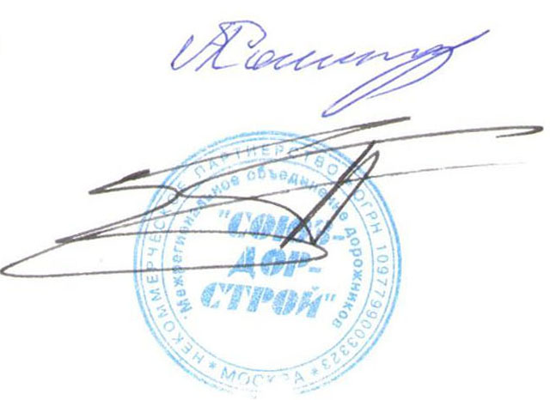
Председатель Совета А.А. Кошкин

Секретарь Совета П.Л. Суханов

